Converser en anglais

Dire bonjour / bonsoir...
Good morning | Good afternoon | Good evening. | Good night | Hello / Hi
Bonjour. | Bon après-midi | Bonne soirée | Bonne nuit | Salut

Formules de politesse :
How do you do? | How are you (doing) ? | How is it going?
Enchanté (formel) | Comment allez-vous? | Comment vas-tu? (familier)
How do you do? | Fine, thank you. | Fine, thank you. (thanks)
Enchanté | Bien, merci! | Bien, merci!

Civilités
Pleased / nice / glad to meet you! | May I introduce you to .. | Have you met before?
Ravi de faire ta / votre connaissance ! | Puis-je vous / te présenter ..? | Vous vous connaissez peut-être déjà?
You're welcome! (Bienvenue!)  Don't mention it! (Il n'y a pas de quoi!)  My pleasure! (Je vous en prie!)  It was kind of you! (c'est gentil) | I'll be glad to meet him / her.  (Ravi de le/la rencontrer)  (avec plaisir) | You look so nice in this dress!  It's a lovely dress!  (Cette robe vous va à ravir!)

Quelques formules utiles :
I beg your pardon! | Do you mind if … | If I may …. | I'm sorry.
Excusez-moi | Ça ne vous dérange pas si? | Si vous le permettez. | Je suis désolé
What's wrong?  What's the trouble? | What's the matter? | What can I do for you?  How can I help you? | That's a relief!  It can't be helped now
Qu'est-ce qui ne va pas?  Quel est le problème? | C'est à quel propos?  Qu'est-ce qu'il y a? | Que puis-je faire pour vous? | J'aime mieux ça!  On n'y peut rien maintenant

Savoir proposer:
What about /how about  (going to the theatre?) | Shall we  (have a drink?) | Would you like  (to eat out?) | Why don't we  (go to the cinema?)
Que diriez-vous d'aller au théâtre? | Pouvons-nous prendre un verre? | Ça vous dirait (d'aller au restaurant) ? | Nous pourrions aller au cinéma.

Savoir demander:
Do you think so?  Don't you think so? | How do you feel about it?  What do you think about it? | Would you be kind enough to  (give me …)
Le pensez-vous?  Ne le pensez-vous pas? | Qu'en pensez-vous? | Auriez-vous l'amabilité de (me donner…)  Il s'agit d'une formule très polie (comme en français). Dans la vie quotidienne, on emploiera un modal ou un impératif:  ORDRE (impératif): Give me my book! (Donne-moi mon livre), qu'on contracte très couramment en argot ou en anglais familier en : Gimme my book!  ANGLAIS COURANT (entre amis par exemple): Can I take your book? (Est-ce que je peux...)  ANGLAIS POLI : Could I take your book? (Est-ce que je pourrais...)
Would you mind (MY taking …) | Do you agree?  Are you for or against it? | Would you be so kind as to (bring me..)
Est-ce que cela vous dérange si… (JE prends...) - MY et non pas autre chose. | Êtes-vous d'accord?  Êtes-vous pour ou contre? | Seriez-vous assez aimable pour (m'apporter…)

Être impératif :
Will you sit down! | Sit down! | Let's sit down! | Don't sit down! | Let's not sit down!
Veuillez vous asseoir! | Asseyez-vous! | Asseyons-nous! | Ne vous asseyez pas! | Ne nous asseyons pas!

Être d'accord:
That's right!  You're right! | Of course!  Certainly!  Yes, I think so! | I (quite) agree with you.  I couldn't agree more! | That's a good idea!  I'm all in favour of that!
C'est juste!  Vous avez raison! | Bien sûr!  Certainement!  Oui, je le pense également! | Je suis d'accord avec vous.  Je ne peux être que d'accord! | C'est une bonne idée!  J'y suis favorable!

Ne pas être d'accord:
You're wrong!  That's wrong! | Certainly not!  I don't think so! | I don't think that way!  I'm afraid I don't agree ! | I'm strongly against!  I can't accept that!
Vous faites erreur!  C'est faux! | Certainement pas!  Je ne crois pas! | Je ne vois pas les choses comme ça!  Je crains de ne pas être d'accord. | J'y suis fermement opposé!  Je ne peux accepter cela !

Souhaiter le meilleur :
I hope everything's all right for you. | Enjoy your (stay, day…) Have a nice... | Enjoy yourself (ves)
J'espère que tout va bien. | Passez un(e) agréable séjour, journée..) | Amusez-vous bien
I hope everything goes well for you. | I'm with you all the way. | Have fun (familier)!
J'espère que tout ira bien. | Mes pensées vous accompagnent. | Amusez-vous bien!

S'excuser :
I am sorry  I'm really ashamed! | I want to apologize for...  Don't hold it against me. | There's been a misunderstanding.  I've wasted your time.
Je suis désolé!  J'ai vraiment honte | Veuillez m'excuser pour...  Ne m'en veuillez pas. | Il y a eu un malentendu.  Je vous ai fait perdre votre temps.
I didn't mean to do that. | I'll never do it again. | It could happen to everybody!
Je ne l'ai pas fait exprès. | Je ne le ferai plus. | Ça pourrait arriver à tout le monde!

EXERCICE D’APPLICATION
COMPLETEZ AVEC LES EXPRESSIONS SUIVANTES :’do you mind my opening the window ?’,’I quite agree with you’,’I’m so sorry ;I didn’t mean to do that’,’sit down!!!’,’I don’t know yet,but I hope everything goes well for me’,’sorry,I’ll never do it again’,’It could happen to anyone!’,’gimme my ball!’,’Idon’t think that way!’,’how do you do’

- 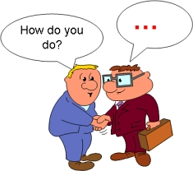' …………………………………………..'
2. 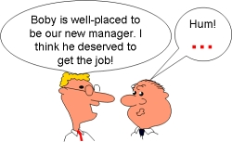' ………………………………………..'
3. 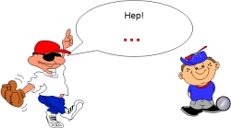' ………………………………………….'
4. 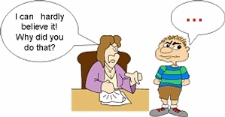' …………………………………………..'
5. 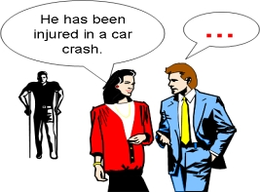' ……………………………………………….'
6. 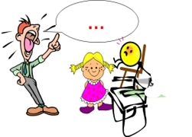' …………………………………………………'
7. 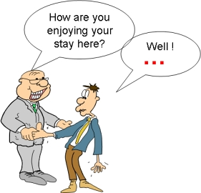' …………………………………………………'
8. . 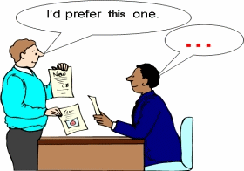' ……………………………………………..'
9. 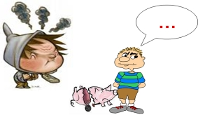' ………………………………………..'
10. 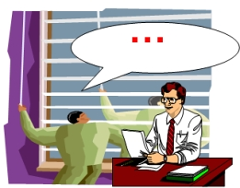' …………………………………………..'
Au revoir
Good bye | See you soon | See you later
Au revoir | À bientôt | À plus tard

CORRECTION/1 :how do you do,2:I don’t’t think that way!,3:gimme my ball!,4:sorry,I’ll never do it again,5:it could happen to everyone,6:sit down!!!,7:I don’t know yet,but I hope everything goes well for me,8:I quite agree with you,9:I’m so sorry ;I didn’t mean to do that,10:do you mind my opening the window?

